«Развитие инновационной инфраструктуры системы образования Хабаровского края как фактор повышения качества образования».

Наш инновационный проект, который стартовал с сентября 2011года, называется: «Развитие социального и личностного потенциала воспитанников детского дома в условиях воспитательной семейной группы, организованной по квартирному типу»
Руководитель проекта
Научный консультант…
Наш адрес: ул. Суворова,55
В нашем учреждении воспитываются 70 детей, в возрасте от 7 до 18 лет; девочек – 27, мальчиков – 43;
круглых сирот - 7,
оставшихся без попечения родителей – 63.
У нашего учреждения есть попечители и друзья:
- ОАО «Вымпелком» Билайн
компанией «Любимый город»
- Кенел-клуб.
- Писатель Ю.П. Суходольский
- Православная церковь
За три года мы были неоднократными призерами во многих соревнованиях и конкурсах:
- 2 место во Всероссийском конкурсе художественного творчества «Созвездие»
в г. Москва
- 2 место во Всероссийской спартакиаде
«Малые игры доброй воли»
- 1 место в конкурсе шляп из бросового материала в ЦВР Планета взросления
- 2 место по стритбаскету в городских соревнованиях
- 2 место в краевой спартакиаде
- 3 место в городской спартакиаде от Газпрома среди детских домов и школ-интернатов
- 3 место в городском конкурсе «Светофорик»
- 1 место в городском конкурсе новогодних игрушек

Анализируя проблемы ребёнка, оставшегося без попечения родителей как препятствий на пути его развития, мы обнаружили влияние следующих факторов риска, действие которых отягощает и усложняет процесс развития ребёнка-сироты. К ним мы относим следующие группы факторов:
1. Биологические и медицинские (органические поражения головного мозга, хронические заболевания, умственная недостаточность).
2. Психологические (низкая самооценка, эмоциональные проблемы, психологические зависимости, синдром покинутости и др.)
3. Социальные (низкие жизненные шансы, отсутствие помощи от семьи, недостаток социального опыта и т.п.)
4. Педагогические (негативное отношение со стороны родственников, педагогически неверные действия воспитателей и учителей).
Факторы риска также могут быть вызваны неправильной организацией среды жизнедеятельности в детском доме.
На наш взгляд для полноценного развития социального и личностного потенциала воспитанников необходимо перестроить жизнедеятельность детского дома таким образом, чтобы его воспитанники росли и воспитывались в условиях приближённых к образцам семейного проживания и воспитания и одновременно имели возможность осваивать жизненные компетентности, реализуя себя в личностно-привлекательных и общественно-значимых сферах деятельности. При этом они учились бы строить жизненные планы и находить способы для их реализации.
Цель проекта:
Развитие социального и личностного потенциала воспитанников посредством организации системы социально-образовательных практик для воспитанников детского дома и создания для них условий приближенных к семейному проживанию и воспитанию.
Задачи:
- Создать условия для проживания и воспитания детей в группах по семейному типу
В детском доме созданы условия для проживания и воспитания детей по семейному типу. Оборудована одна группа
Создана модель семейного воспитания и уклада жизни для воспитанников
Оборудованы спальни
В группе оборудована Игровая комната
Дети пьют чай на собственной кухне
Оборудована комната релаксации.
Задачи проекта:
- Провести социально ориентированное обучение воспитанников, сформировать у них ключевые компетентности, организовать социальную практику.
Основными направлениями образовательно-воспитательной деятельности учреждения являются:
Спортивно – оздоровительное направление
Задачи:
- 1. Воспитывать мотивацию к формированию двигательных навыков и развитию физических качеств.
- 2. Стимулировать заинтересованность каждого воспитанника в укреплении своего здоровья, которое поможет ему в достижении жизненных целей, содействовать детям в самоорганизации своей здоровой жизнедеятельности.
- 3. Создавать условия для полноценного формирования свободной, физически здоровой личности, имеющей широкие возможности по удовлетворению своих интересов, развитию способностей, ориентированной на нравственные ценности, способной к саморегуляции и самоконтролю.
Духовно-нравственное и семейное воспитание
Задачи:
- – раскрывать и развивать творческие ресурсы личности, обусловленные присутствием духовной основы в человеческой душе;
- – приобщать к традиционным духовно-нравственным ценностям (дом, семья, милосердие и т.п.);
- – содействовать обретению человеком спасительного нравственно востребованного духовного опыта.

Социально – экономическое и правовое просвещение
Задачи:
- - оказание содействия в формировании мотивационно-потребностной сферы личности, выявление наличия развитых интересов, склонностей и способностей;
- - пропаганда нравственной ценности труда среди воспитанников, поддержка и развитие трудовых инициатив, социальной активности, самостоятельности, ответственности;
- - выработка партнерских и лидерских качеств, коммуникативных умений и навыков у воспитанников;
- - формирование социально-нравственной позиции.
- - формирование умений видеть свои ближайшие и дальние перспективы в своем жизненном становлении
Культурно – эстетическое направление
Задачи:
- обучение воспитанников воспринимать, чувствовать и понимать красоту в общественной жизни, природе, искусстве.
- развитие хороших манер и эстетического вкуса.
-развитие наблюдательности и умения отличить хорошее от плохого в повседневной жизни, в общении между людьми.
- формирование у детей умения заниматься самовоспитанием и
развитием в себе ценных человеческих качеств, привитие желания
быть полезным обществу, быть достойными гражданами
государства.

Задачи проекта:
3. Обеспечить диссеминацию модели, технологий и опыта организации жизнедеятельности в детском доме по развитию социальных компетентностей в условиях семейного проживания и воспитания

Критерии оценки согласно поставленным задачам и планируемым результатом:
- Соответствие деятельности по проекту современным вызовам и нормативно-правовой базе
- Готовность администрации и педагогов к работе в новых условиях по реализации задач проекта
- Наличие помещений в детском доме, спроектированных по квартирному типу
- Организованный уклад жизни для детей в двух воспитательных группах детского дома по семейному типу
- Желание и стремление детей участвовать в общественной жизни Южного микрорайона и города
- Освоенные ключевые компетентности (проектная, социальная, коммуникативная)
- Значимые события, планируемые и проведённые детьми и взрослыми, направленные на решение социально-значимых проблем и повышение социального и личностного потенциала воспитанников
- Наличие социальных партнёров и добровольческой деятельности
- Передача и принятие моделей и технологий социально-ориентированного воспитания со стороны других учреждений
В качестве продуктов деятельности мы сможем предложить:
- - модель социального взросления детей-сирот в условиях семейного воспитания и организации продуктивного досуга, социально-значимой деятельности, ориентированной на личностные и социальные достижения воспитанников детских домов;
- - модифицированные технологии социального воспитания, диагностический инструментарий;
- - технологически-обеспеченные программы интерактивного обучений детей, механизмы и способы включения их в общественную жизнь, формирования у них активной жизненной и гражданской позиции.
Инновационная деятельность учреждения.

2008год.
ДЕТСКИЙ ДОМ 5 ЯВЛЯЕТСЯ УЧАСТНИКОМ ПРОЕКТА «НОВИГАТОР» СОВМЕСТНО С АНО «ВОЗРОЖДЕНИЕ СЕМЬИ»
Цель проекта: Обучение инновационным подходам и методам подготовки детей – сирот к самостоятельной жизни

2009год.
ПРИСВОЕН СТАТУС «КРАЕВОЙ ЭКСПЕРИМЕНТАЛЬНОЙ ПЛОЩАДКИ» ПО ТЕМЕ: «ВОСПИТАНИЕ ДЕТЕЙ – СИРОТ В УСЛОВИЯХ СЕМЕЙНОЙ ГРУППЫ КАК ФАКТОР ИХ УСПЕШНОЙ АДАПТАЦИИ В ОБЩЕСТВЕ»

Детский дом 5 является участником программы фонда «Виктория» г. Москва: «Содействие социальной адаптации детей – сирот»
С 2012года по нашему проекту ПРИСВОЕН СТАТУС КРАЕВОЙ ИННОВАЦИОННОЙ ПЛОЩАДКИ.
В детском доме создана воспитательная семейная группа.
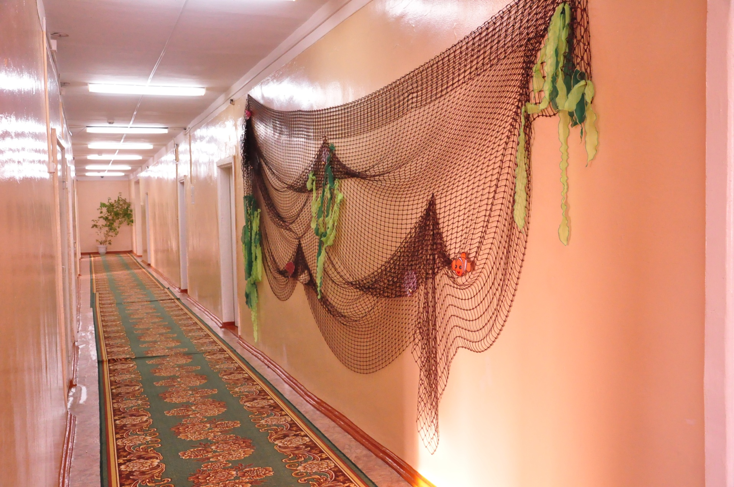
Оборудованы детские спальни
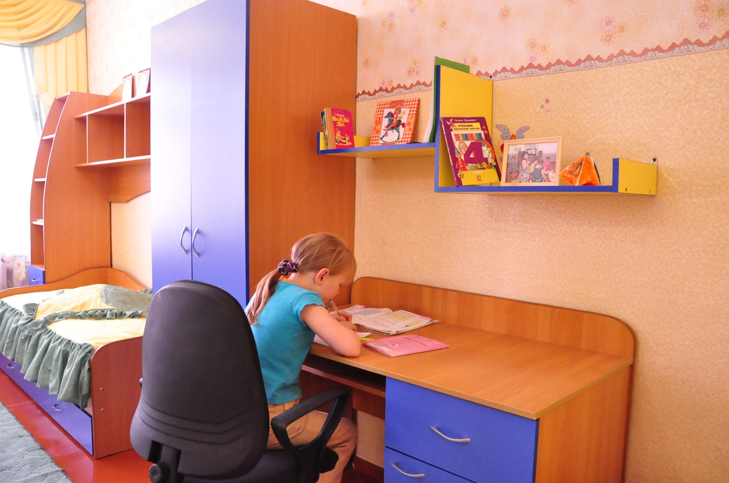

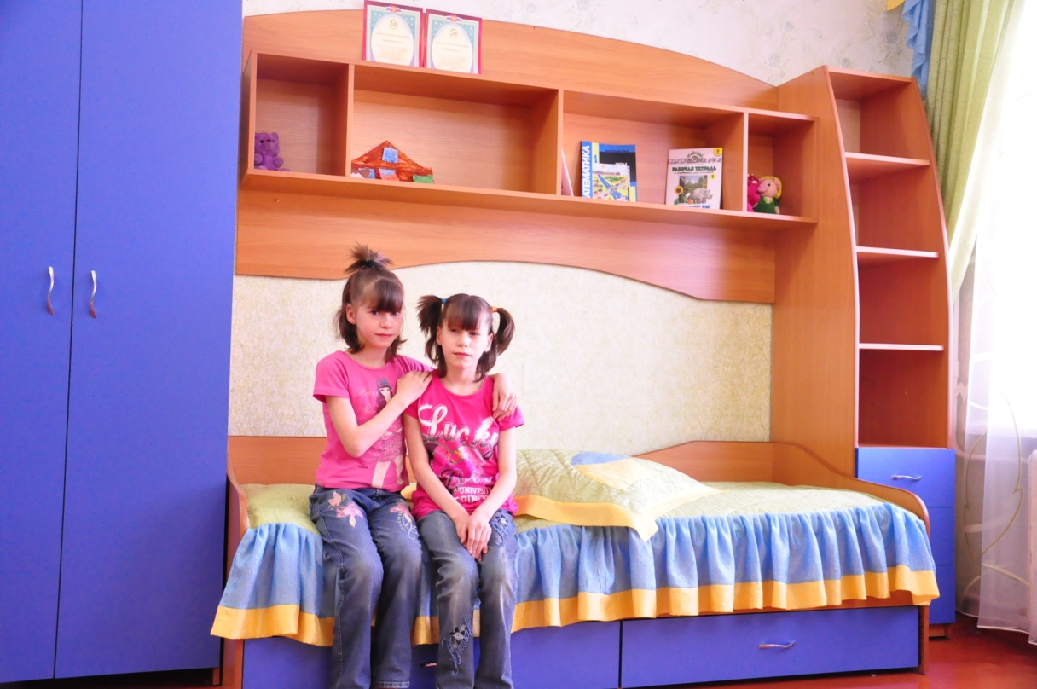

В каждой комнате проживают по двое детей
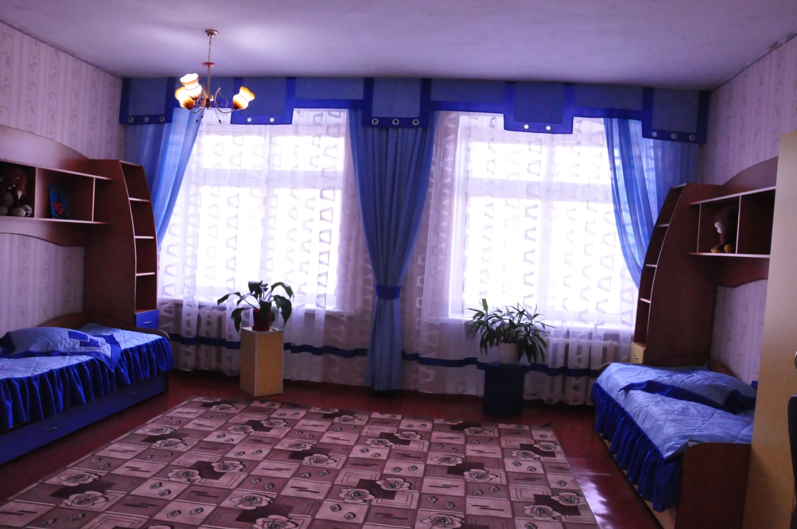

Имеется игровая
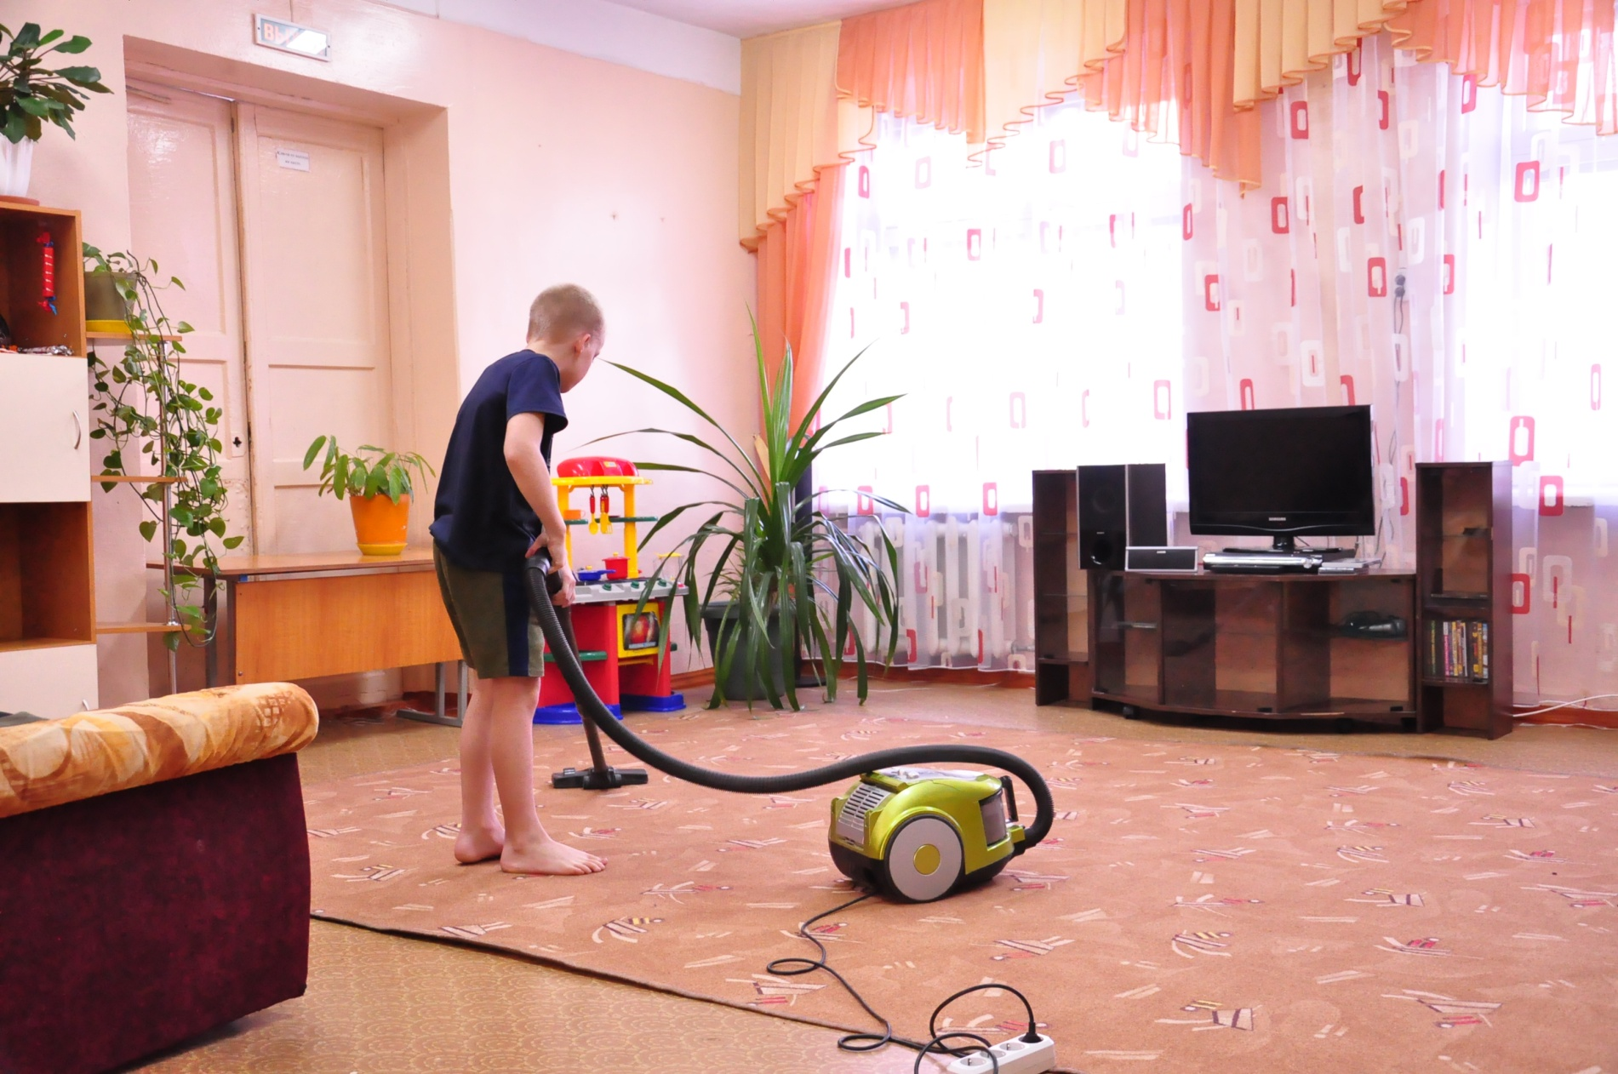
Оборудована столовая
